Санчинская СОШ.
2016г
Акция «Работайте , братья!»
Оборудование : ПК, проектор, презентация, видеофильмы, на уч-ся и учителях футболки с портретом Магомеда Н., баннер на стене, портрет на столе.
Начало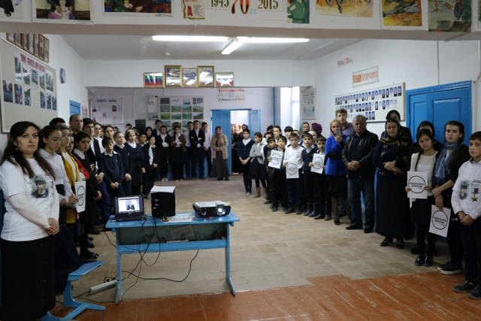: включ видео о терроризме

Ребята, вы родились и живёте в огромной стране, которая в своё время перенесла две мировые войны. Первая мировая война была с 1914 года по 1918 год. Вторая мировая война длилась с 1941 года по 1945 год. События и факты этих периодов жизни нашей страны известны вам из уроков истории, по фильмам, по рассказам педагогов.
Но вот уже несколько лет идёт, можно сказать. Третья мировая война – вся планета борется с терроризмом.
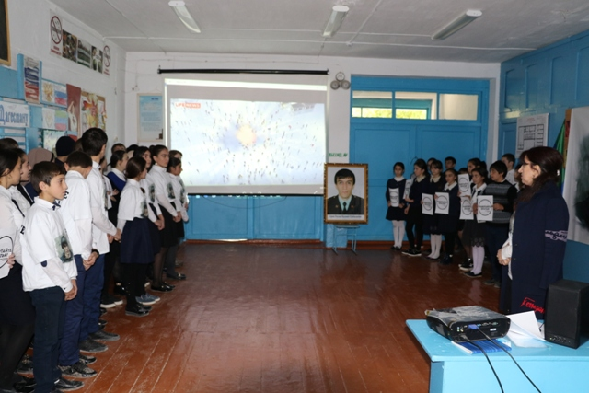
Слово «террор», которое сегодня знают все, существует во многих странах мира и обозначает страх и ужас. Именно страх и ужас вызывают у людей действия террористов.
Террористы совершают взрывы, устраивают пожары и поджоги, угоняют самолёты, захватывают заложников, убивают, применяют вещества для массового отравления людей. Жертвами террористов становятся невинные граждане.
Сегодня у нас общешкольная акция памяти «Работайте , братья!» в честь погибшего Дагестанского офицера полиции Магомеда Нурбагандовича Нурбагандова .
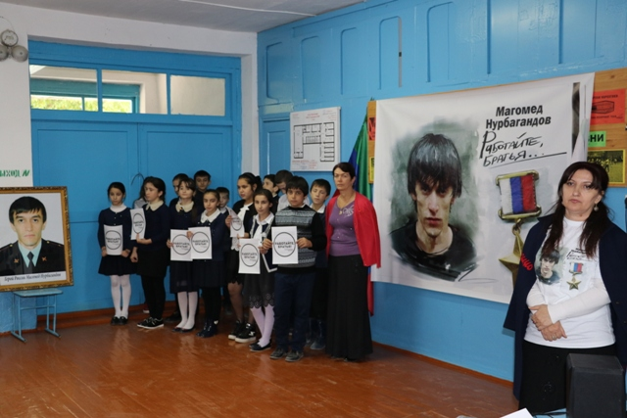
Сказал, как выдохнул последнее проклятие ,
Мерзавцам , не сумевшим ДУХ сломить !
Он просто завещал работать братьям !
И мы обязаны завет тот сохранить !

В ходе спец операции в г Избербаше сотрудников право охраняющих органов были ликвидированы 3 боевика . В телефон одного из них была обнаружено видеозапись расстрела двоих мужчин в лесу . Преступление было совершено близ с . Сергокала 10 июля 2016 г Среди убитых был и офицер полиции Магомед Нурбагандов .
Он погиб , но не покорился террористам Магомед отказался выполнять требование боевиков и сохранил офицерскую честь , достоинство и верность присяге и товарищам .
С речью выступили директор школы Нахбаров З.М., учитель истории Пашаева П.С.
Включается фото-презентация Магомеда Нурбагандова и его семьи.
Выступление уч-ся.
Учащиеся школы Абакарова А, Муртузалиева И-11кл, Джаватова Г, Беделова С-8кл, Агашерипова , Арабова С.- 9кл очень выразительно читают стихи.
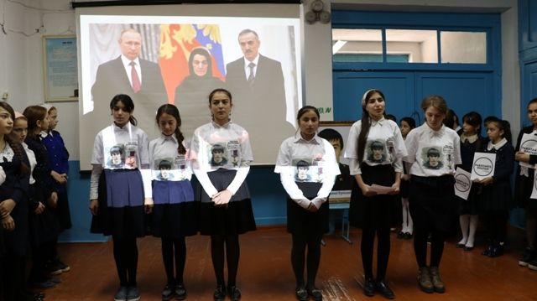
Зам по ВР:
Офицеру был 31 год. У него остались жена и 2 детей.
Именем магомеда нурбагандова назовут центиральную улицу села.
После того, как вся страна узнала о подвиге мл лейтенанта на ум идет такие слова:
Словом можно убить,
Словом можно спасти, словом можно полки за собой повести.
предсмертная фраза Магомеда Н. всколыхнула наше общество и хочется поговорить еще об одном герое.
Такие герои есть в каждом районе, в каждом селе.
В нашем с Санчи тоже есть такой герой –
Гаджигереев Анвар Мухкадиевич.
Род в 1983г в с Санчи. Учился в Санчинской СОШ. Служил в Приморском крае г. Уссурийск.
Закончил школу прапорщиков. Остался на контрактной службе на 5 лет- спецназ. Участвовал в горячих точках – в Чечне.
Награжден был 4 медалями за отличную службу.
Затем служил в Дагестанском ОМОНе- отряд милиции особого назначения.
Погиб при участии в боевых действиях в 2011г 26 апреля.
Награжден орденом Мужества. Оставил двух детей.
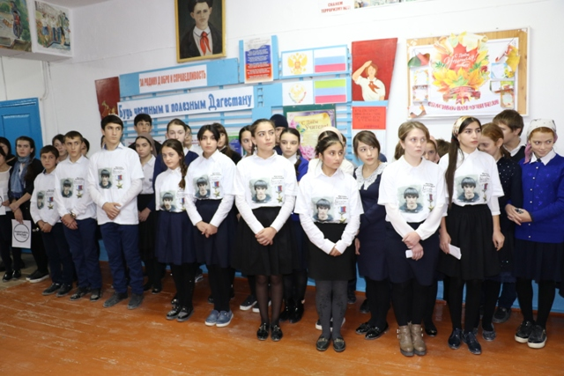

Гордись страна! Герои есть,
Кому всего превыше честь!
Нам, Магомед, ты всем пример!
Покойся с миром, офицер!
Почтим память минутой молчания.

Посмертно М.Н. награжден званием Героя России.
Смотрим видео о присуждении.
Затем включаю видео с песней, посвященное Магомеду Нурбагандову.
Дорогие друзья сегодняшней акции.. Спасибо вам за то, что вы снами, что выслушали нас.
Будьте принципиальными, честными,, не нарушайте законы и всегда заступайтесь за своих близких и родных!
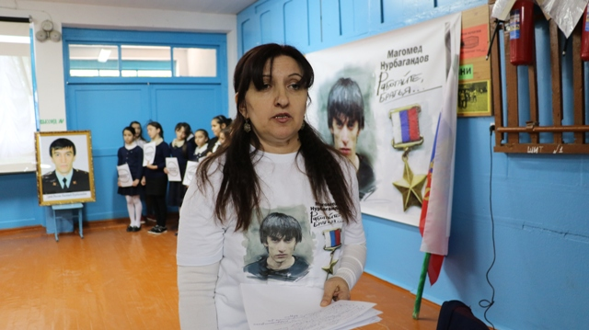
Зам дир по ВР Закарьяева Ф.Ш.

